桜餅・かしわ餅作り講座
2018. 5. 1

回 覧

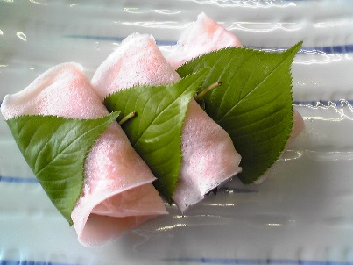
講 師 岡澤 陽子 さん（飯綱南）
水本香代子さん（影 山）

開催日 平成３０年６月１３日（水）
時 間 午後１時半 ～ ３時半
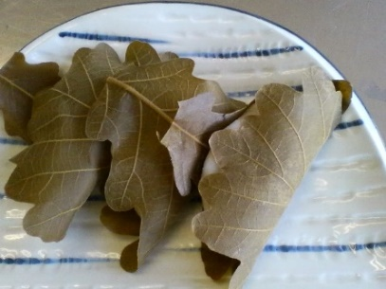
会 場 芋井公民館 調理室
定 員 16名（先着順）
参加費 300円程度（材料費）
持ち物 エプロン・三角巾・持ち帰り用容器

お申込み 芋井公民館の窓口または、電話・FAX・E-mailでの
お申し込みを受け付けます。
お申込み・お問合せ先
芋井公民館 TEL･FAX：235-5778
E-mail：imoi-k@sunny.ocn.ne.jp

